Отчёт
о восхождении группы
Альпклуба г. Магнитогорска
на вершину Бивачная Гиссарская 3700 м.
по «расщелине» Западной стены

Магнитогорск
2012 г.
Руководитель первопрохождения 1979 г: Иголкин Виктор Иванович
Руководитель и тренер восхождения 1987 г: Иголкин Виктор Иванович

Руководитель и тренер восхождения 2012 с целью восстановления маршрута: Иголкин Виктор Иванович
455000 Магнитогорск, пр. Ленина 37 кв. 23 e-mail: avare.ivi@gmail.com
тел. (3519) 20-82-17 8 909 09 36 521

Паспорт восхождения
- Район: Памиро-Алай, хребет Гиссарский (раздел 5.2)
- Вершина: Бивачная Гиссарская 3700 м по «расщелине» Западной стены
- Предлагаемая категория сложности: восстановление маршрута, 4А*
- Характер маршрута: Скальный
- Перепад высот маршрута: 600 м Протяженность маршрута: 970 м в т.ч. участков 5 к. сл. 160 м Средняя крутизна основной части маршрута 68 градусов всего маршрута 56
- Оставлено «крючьев» на маршруте: всего 3 в т.ч. шлямбурных 4**
- Ходовых часов команды: 10 часов, 1 день
- Руководитель: Иголкин Виктор - МС Участники: Первушин Александр - КМС . Макарова Екатерина - 1 р
- Тренер: Иголкин Виктор Иванович - МС
- Выход на маршрут из Б.Л.(«Зеленая поляна») - 6-00 10.07.2012 г. . Маршрут начат - 8-00 10.07.2013 г. . Выход на вершину - 18-00 10.07.2013 г. Возвращение в Б.Л. («Зеленая поляна ») - 20-30 10.07.2013 г. Спуск с вершины по Юго-Западному гребню 1 Б к. сл.
- Организация: Альпклуб г. Магнитогорска
- Ответственный за отчет: Иголкин В. И. 455000, г. Магнитогорск, пр. Ленина, 37-23 e-mail: avare.ivi@gmail.com, тел.(3519) 20-82-17, 89090936521

- *- первопрохождение совершено в 1979 г. Популярнейший маршрут вынуждено закрыт по инициативе начальника АУСБ «Варзоб» Э.С. Абдулаева после гибели группы инструкторов в 1988 г.
- **- на восхождении на сложных участках, в местах, где трудно организовать страховку, забиты шлямбурные крючья. Они не влияют на прохождение маршрута, только для безопасности.

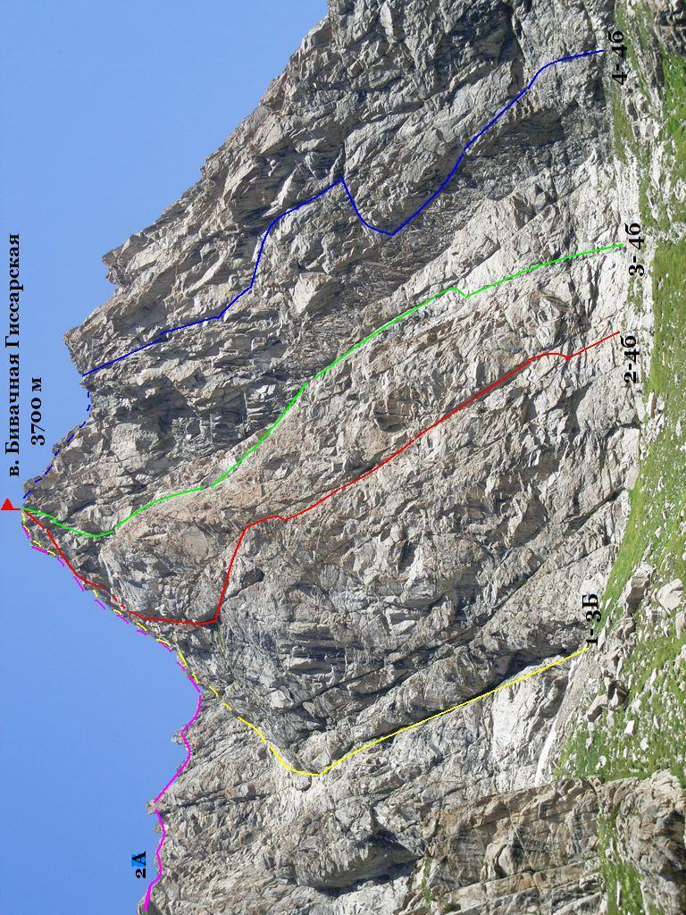
Фото 1. Общее фото вершины. Снято камерой FE250/X800 21.07.2011г. в 13,27. Расстояние до точки съемки 1 км.

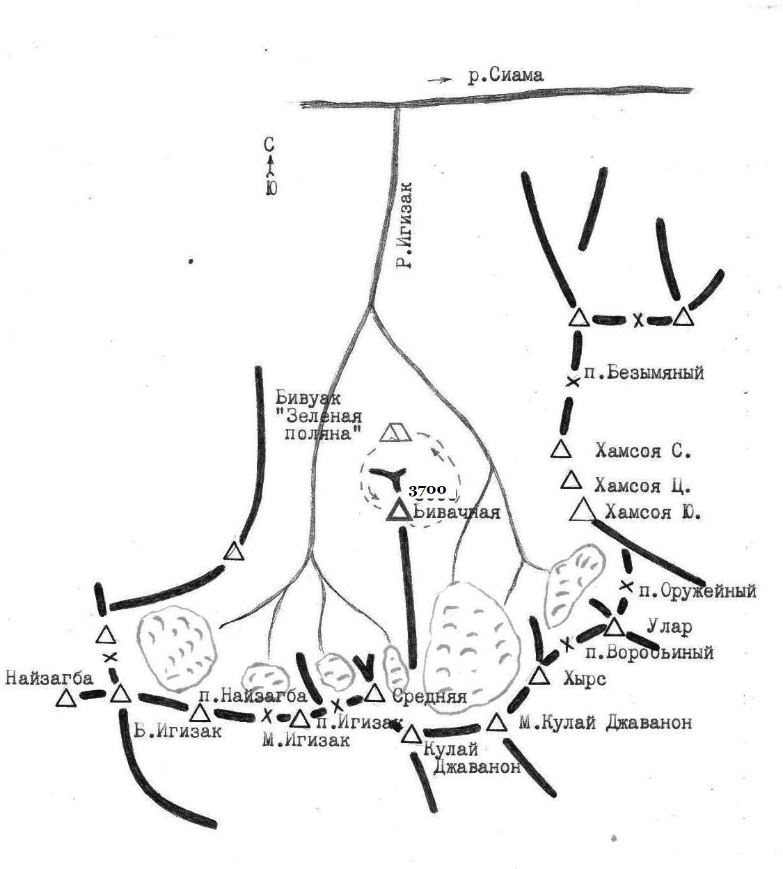Картосхема района (Из книги С. Н. Согрина «Маршруты-Памиро-Алая») 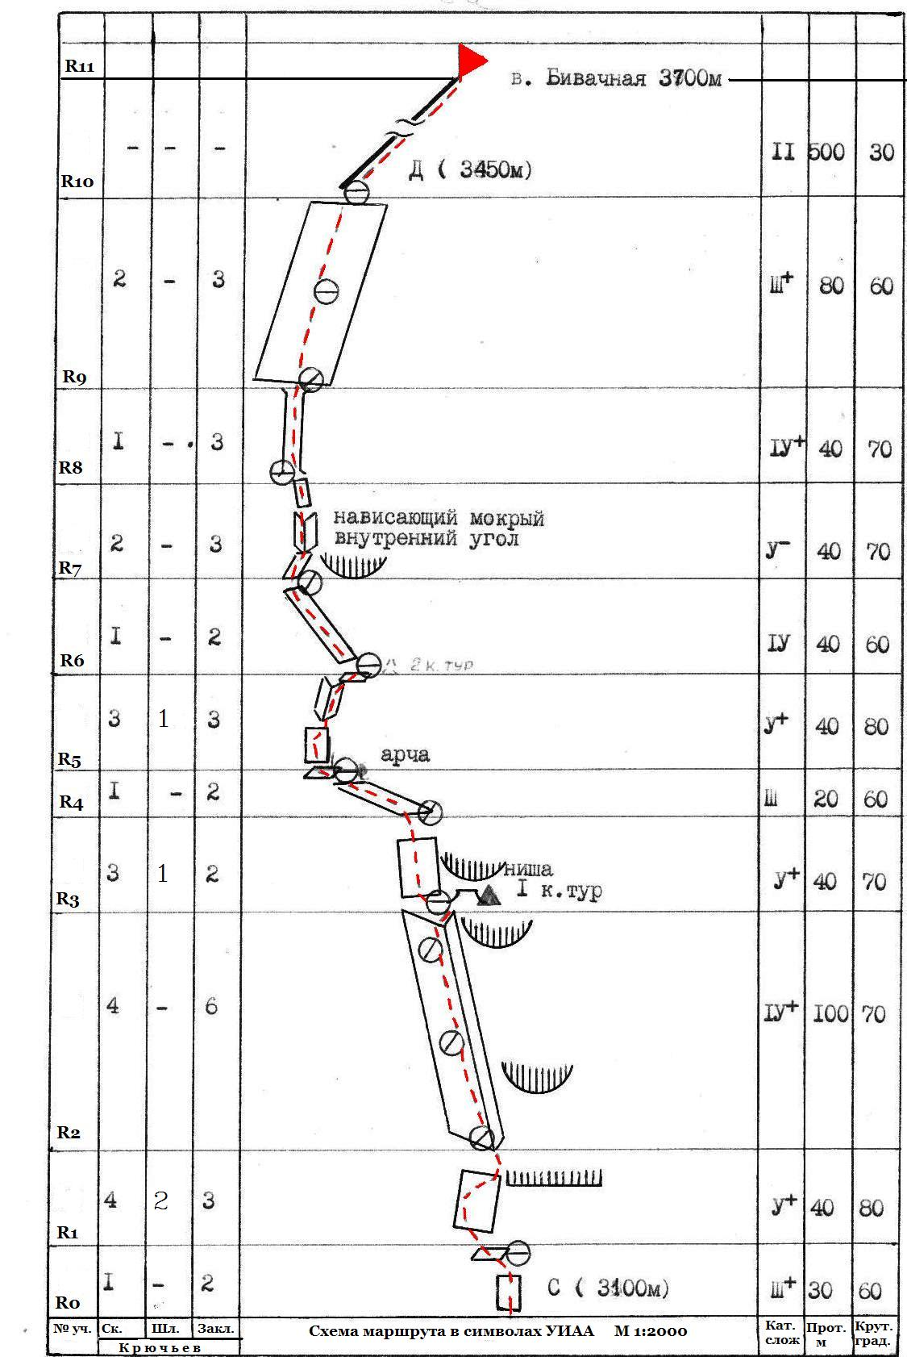

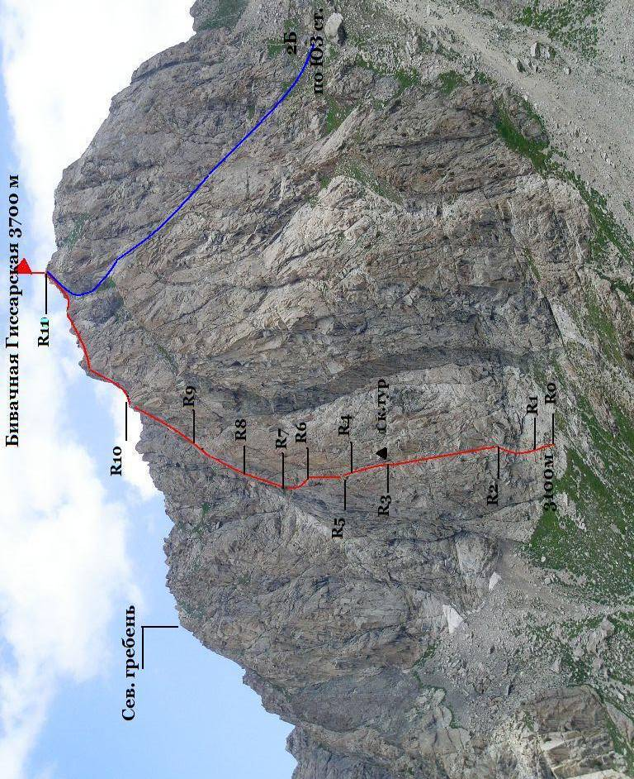
Фото 3. Техническое фото маршрута. Снято камерой FE250/X800 24.07.2011г. в 12.38.
Расстояние до точки съемки 1 км.

Описание маршрута
R0-R1 – По заглаженным несложным скалам 30 м на полку под карнизом, замыкающим расщелину. R1-R2 – Карниз обходится слева по гладкой плите дугой влево-вверх направо. Это первый ключевой участок маршрута. Трещины глухие и при лазании (траверсе) практически на трение негде надежно организовать промежуточную страховку. Помня, что в прежние годы у групп с не очень высокой скальной подготовкой это приводило к срывам и травмам, автором маршрута решено было забить два шлямбурных крюка. Крючья не сильно помогают в прохождении, но создают более надежную страховку. R2-R3 – «Расщелина» стены – это мощный внутренний угол с заглаженными скалами, проходящий почти через всю стену. Маршрут не ходили 24 года, поэтому на скалах много мелкого песка и пыли. Эффективны для страховки якорные крючья. Через 100 м ниша с 1-м контрольным туром. Записка истлела. R3-R5 – С контрольного тура 2 варианта пути: прямо вверх – более трудный вариант (здесь также забит 2-й на участке шлямбурный крюк – предположительно отсюда «улетела» группа инструкторов). Другой вариант - сначала косым траверсом влево 5-7 м, затем вверх к арче. Арча на полке под отвесной стеной. Стена проходится слева сначала по внутреннему углу (5 м) затем траверсом вправо под нависающий внутренний угол. R5-R6 – Нависающий разрушенный внутренний угол –камин. Это 2 –й ключевой участок маршрута. Очень внимательно, щели забиты грязью и пылью. Здесь такде для безопасности прохождения забит шлямбурный крюк. Камин выводит под гладкую рыжую плиту. R6-R7 – Движение по диагонали влево за угол стены, затем траверс под нависающий мокрый внутренний угол. R7-R9 – Нависающий внутренний угол, плиты с расщелинами и отвесный камин создают прекрасные ощущения для любителей экстримального лазания. После камина серия внутренних углов со стенками выводят на плиты северной экспозиции. R9-R10 – Плиты в целом не крутые, но с короткими взлетами заглаженных скал. Много разрушенных скал. По плитам вертикально можно выйти сразу на гребень, или уйти правее на контрфорс западной стены. R10-R11 – Вершина кажется рядом, но длинный и нудный после стены гребень не дает расслабиться и если нет воды, выматывает последние силы. Спуск по 1 –Б в цирк ледника Кулай-Джаванон, но если выбрать не оптимальный путь вправо, можно напороться на несколько неприятных дюльферов.

